CLEAN LIFE
PoApotôJQ.mv Walik žw
SMLOUVA O DÍLO o renovaci podlahy permanentním nátěrem — redukce bakterií a virů uzavřená v souladu s ust. S 2586 zákona č. 89/2012 Sb., občanský zákoník
Objednatel:
Centrum sociálních služeb Znojmo, příspěvková organizace sídlo: U Lesíka 3547/11, 669 02 Znojmo
It: 45671770 zastoupená: Mgr. Radkou Sovjákovou, DiS.
(dále jen „objednatel”) a
Zhotovitel:
Pro CleanLife s. r. o.
sídlo: Rybná 716/24, Staré Město, 110 OO Praha 1 registr: Městský soud v Praze, C264634 lč: 04303342, DIČ: cz04303342 bankovní spojení: ČSOB číslo účtu: 279115058/0300 zastoupená: Danielem Večerkou, jednatelem společnosti
(dále jen „zhotovitel”)
uzavírají spolu tuto smlouvu o dílo:
Článek l.
Předmět smlouvy
Na základě této smlouvy se zhotovitel zavazuje za podmínek obsažených v této smlouvě, na svůj náklad a na své nebezpečí a v níže uvedeném termínu provést pro objednatele dílo spočívající v renovaci podlahovin permanentním nátěrem.
- Termín provedení díla je do 21. 05. 2021, přičemž předmět díla je sjednán jako renovace podlahy (chodby) v 1. NP a 2. NP permanentním nátěrem —v rozsahu: viz příloha č. 1.
- Objednatel se zavazuje dílo převzít a zaplatit za něj cenu díla sjednanou v čl. V. této smlouvy.

IO OO I I
 | 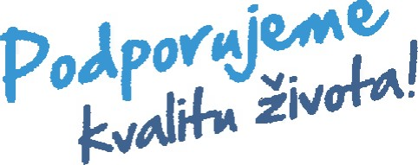
  CLEAN LIFE
Článek Il.
Práva a povinnosti zhotovitele
Zhotovitel se zejména zavazuje že:
- dílo bude provedeno dle pokynů objednavatele a ve standardní kvalitě požadované objednavatelem,
- zajistí poučení svých zaměstnanců o zásadách dodržování pravidel bezpečnosti práce, požární ochrany,
- pracovníci zhotovitele jsou povinni odevzdat nalezené věci objednateli a zachovávat mlčenlivost,
- před započetím plnění podle smlouvy předloží zhotovitel objednateli seznam pracovníků, kteří budou vstupovat do objektu objednatele; v případě změny bude seznam aktualizován.
Článek Ill.
Obchodní podmínky
1. Sankce — smluvní pokuta a úrok z prodlení
V případě, že zhotovitel nedodrží termíny prací uvedené v příloze č. 1 - cenová nabídka této Smlouvy, má objednavatel právo uplatnit vůči němu smluvní pokutu ve výši 0,05% z ceny díla za každý i započatý den prodlení.
Při nedodržení termínu splatnosti faktury objednavatelem má zhotovitel právo uplatnit vůči němu smluvní pokutu ve výši 0,05% z ceny díla za každý i započatý den prodlení. Právo na náhradu škody není tímto ustanovením dotčeno.
Smluvní pokuta dle smlouvy je splatná do 14 dnů od vyčíslení a doručení druhé smluvní straně, na základě faktury vystavené dotčenou smluvní stranou, nedohodnou-li se smluvní strany písemně
- Náhrada škody
Zhotovitel, prohlašuje, že má uzavřeno pojištění odpovědnosti za škodu, s pojistným plněním ve výši 5.000.000,- Kč, a v této výši se jej zavazuje po celou dobu trvání této smlouvy udržovat.
Zhotovitel odpovídá za veškerou způsobenou škodu a to porušením ustanovení Smlouvy, opomenutím nebo zásadně nekvalitním prováděním smluvní činnosti v plné výši. O náhradě škody platí obecná ustanovení občanského zákoníku v platném znění.
- Ochrana informací
Obě smluvní strany se zavazují, že zachovají jako důvěrné informace a zprávy týkající se vlastní spolupráce a vnitřních záležitostí smluvních stran a předmětu smlouvy, pokud by jejich zveřejnění mohlo poškodit druhou stranu. Povinnosti poskytovat informace podle zákona č. 106/1999 Sb., o svobodném přístupu k informacím, ve znění pozdějších předpisů a zákona č. 134/2016 Sb., o zadávání veřejných zakázek, ve znění pozdějších předpisů, není tímto ustanovením dotčena.

00 1 1
CLEAN LIFE
PoApoý'je%l
Smluvní strany budou považovat za důvěrné informace
- jako důvěrné označené,
- informace, u kterých se z povahy věci dá předpokládat, že se jedná o informace podléhající závazku mlčenlivosti nebo informace o objednateli, které by mohly z povahy věci být považovány za důvěrné a které se dozvědí v souvislosti s plněním smlouvy.
Zhotovitel předem výslovně souhlasí s využitím jeho osobních údajů objednatelem pro účely vnitřní potřeby a kontroly a dále pro informování veřejnosti o jeho činnosti. Za tímto účelem je objednateli konstatován i souhlas zhotovitele s možným zpřístupněním či zveřejněním celé smlouvy v plném znění, jakož i všech jednání a okolností se smlouvou souvisejících.
4. Ukončení smluvního vztahu
Před provedením díla lze platnost smlouvy ukončit:
- odstoupením kterékoli ze smluvních stran z důvodu podstatného porušení povinností stanovených touto smlouvou druhou smluvní stranou;
- dohodou smluvních stran.
5. Rozhodné právo
Vztahy mezi smluvními stranami smlouvou výslovně neupravené se budou řídit českými, obecně závaznými právními předpisy, zejména občanským zákoníkem v platném znění.
V případě vzniku sporu při provádění této smlouvy nebo v přímé souvislosti s ní, zavazují se smluvní strany snažit takový spor vyřešit nejprve smírně jednáním. Jestliže se spor nepodaří vyřešit smírně jednáním, bude předložen stranou dotčenou k rozhodnutí místně a věcně příslušnému soudu druhé smluvní strany.
Článek IV.
Doba trvání smluvního vztahu
Tato smlouva nabývá platnosti a účinnosti dnem podpisu obou smluvních stran a uzavírá se na dobu určitou, tj. na dobu jednorázového provedení předmětu díla dle této smlouvy.

 | 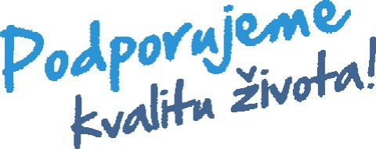
  CLEAN LIFE
Článek V.
Cena a platební podmínky
Smluvní cena odpovídá rozsahu a druhu prací předmětu této smlouvy.
Celková nabídková cena
Cenová nabídka bez DPH | 77 400 | Kč
Celkem DPH (15 %) | 11 610 | Kč
Celková cena včetně DPH | 89 010 | Kč
Smluvní cena zahrnuje veškeré náklady zhotovitele na provedení Díla včetně úklidu a dopravy na místo realizace Díla. Objednatel neposkytuje zálohy.
- Fakturace (vystavení daňového dokladu) za provedené práce bude se splatností nejpozději do 10. dne po vystavení řádného daňového dokladu, není-li v daňovém dokladu vystaveném zhotovitelem stanovena jiná splatnost.
- Překročení smluvené ceny se nepřipouští — nabídkovou cenu není možné překročit, cena obsahuje veškeré náklady dodavatele nutné k realizaci předmětu smlouvy a je neměnná po celou dobu trvání smluvního vztahu.
- Objednatel má právo daňový doklad před uplynutím lhůty jeho splatnosti vrátit, aniž by došlo k prodlení s jeho úhradou, obsahuje-li nesprávné údaje nebo náležitosti dle uvedených právních předpisů. Nová lhůta splatnosti v délce 14 dnů počne plynout ode dne doručení opraveného daňového dokladu objednateli.
- Platby budou probíhat výhradně v Kč a rovněž veškeré cenové údaje budou v této měně.
Článek Vl.
Další ujednání
- Obě strany se zavazují v průběhu smluvního období spolupracovat při realizaci předmětu smlouvy. Objednatel i zhotovitel k tomuto účelu určí osobu, které budou tuto spolupráci zajišťovat. Osoba zhotovitele bude zabezpečovat organizaci práce a provádět kontrolu provedených prací, osoba zhotovitele se bude na kontrole podílet a bude zajišťovat reklamaci v případě potřeby.
- Obě strany se zavazují nejpozději při ukončení smlouvy vrátit druhé straně veškeré písemnosti, které jí náleží. Rovněž se zavazují během trvání smlouvy vrátit i po jejím ukončení zachovat mlčenlivost o znalostech a informacích, o nichž se dozvěděli v souvislosti s realizací této smlouvy, týkající se druhé smluvní strany.

OO I I
 | 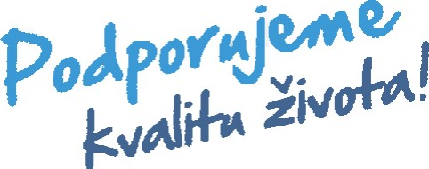
  CLEAN LIFE
- K účelu naplnění smlouvy se objednatel zavazuje zajistit přístup zaměstnanců zhotovitele ve stanovené době do všech prostor, v nichž je prováděno plnění předmětu této smlouvy.
- Změny a doplňky smlouvy budou prováděny výhradně po vzájemné dohodě formou písemných vzestupně číslovaných dodatků.
- Tato smlouva je vypracována ve dvou stejnopisech s platností originálu, z nichž jeden obdrží objednatel a jeden zhotovitel.
- Obě smluvní strany prohlašují, že se seznámily s obsahem této smlouvy, že tato byla uzavřena podle jejich pravé a svobodné vůle, vážně a srozumitelně, nikoliv v tísni za nápadně nevýhodných podmínek, což stvrzují svými podpisy.
- Práva a povinnosti vyplývající z této smlouvy nelze bez souhlasu druhé smluvní strany převádět na třetí stranu.
- Nedílnou součástí smlouvy je příloha č. 1 - cenová nabídka.
- Zhotovitel je srozuměn s tím, že kupující je povinen zveřejnit obraz smlouvy a jejích případných změn (dodatků) a dalších dokumentů od této smlouvy odvozených včetně metadat požadovaných k uveřejnění dle zákona č. 340/2015 Sb., o registru smluv, v platném znění. Zveřejnění smlouvy a metadat v registru smluv zajistí objednatel. Objednatel má právo tuto smlouvu zveřejnit rovněž v pochybnostech o tom, zda tato smlouva zveřejnění podléhá či nikoliv. Objednatel současně upozorňuje zhotovitele, že v souladu s ust. S 6 zákona o registru smluv nabývá smlouva účinnosti dnem uveřejnění, o čemž budou strany informovány. Uveřejnění smlouvy zajistí objednatel.
IO. Kontaktní osobou zhotovitele je Daniel Večerka, jednatell, tel.: 777 269 921, email: info@cleanlife.cz
V Jeseníku Ve Znojmě dne 12.05. 2021
125. 2021
pr
,
:
Mgr. Radka Sovjáková, DiS Daniel Večerka ředitelka jednatel společnosti

71 Město,
006. +420
CLEAN LIFE

PoApoAjemv J

Nabídka č. 1

NABÍDKA
04/2021
Centrum sociálních služeb Znojmo, U lesíka 3547/11
Renovace podlahy permanentním nátěrem redukce bakterií a virů
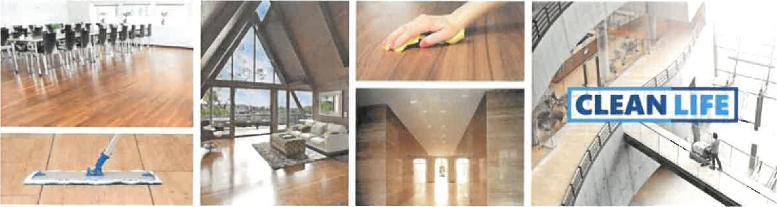
UKLIDOVE SLUŽBY A RENOVACE PODLAH

Město,
006. +420
CLEAN LIFE
PoApof6JQ.mv
Předmět nabídky: renovace podlahy permanentním nátěrem — redukce bakterií a virů
Množství | Druh práce na patře budovy 1 | Cena
75 rn² | INP. - PVC — chodba — cłstení a ošetření podlahy ochrannou vrstvou hloubkove cistení, mikrobrus, neutralizace a nanesení 2 — ochranných vrstev | 33 750 Kč
75 rn ² | 2NP. - PVC — chodba - cłstení a ošetření podlahy ochrannou vrstvou hloubkove cistenł, mikrobrus, neutralizace a nanesení 2 — ochranných vrstev | 33 750 Kč
 | Provozní náklady cena zahrnuje: pohonné hmoty, přepravu materiálu, strojů, a pracovníků | 9 900 Kč
 | CENA CELKEM | 77 400 Kč
Další podmínky:
- ceny jsou uvedeny bez DPH a platí při objednávce v plném rozsahu
- cena se může lišit až 0 10% dle skutečného znečištění a nasákavosti povrchu
- časová dotace 2 dny
- splatnost 10 dní
Vlastnosti permanentní povrchové úpravy:
Speciální 2K-polyuretanový nátěr na vodní bázi s mimořádně vysokou hustotou zesíťování a tím zvýšenou odolností proti barevným chemikáliím, migraci změkčovadel a chemikálií. Redukuje přilnavost nečistot a ulehčuje běžné čištění. Odolný ochranný film, vynikající elasticita. Vysoký podíl pevných částic. Nízké emise (EMICODE: EC2 R). Protiskluzná třída R9,
RIO a RII.
13 VÝHOD PERMANENTNÍCH ÚPRAV PODLAH
- Nejvyšší odolnost proti otěru a škrábancům podle ISO 5470-1: 1999.
- 0 99,5 % menší růst bakterií v oblasti spojů.
- Maximální ochrana proti skvrnám a dezinfekčním prostředkům díky odolnosti vůči barvám a změkčovadlům.
- Splňují hygienické normy v souladu s TRBA 250.
- Jedinečná trvalá udržitelnost - v porovnání s vytrháváním staré krytiny.
- Odpadá více než 20 000 tun netříděného odpadu.
- Dokonalá hygiena díky hermetickému utěsnění spár (mikrobiologicky uzavřený povrch).
- Chrání podlahy i v citlivých vodivých oblastech.
- Protiskluznost.
- Snadnější a levnejsł udržba - minimalizuje náklady na čištění = rychlá návratnost počátečních investic.
- Prodlužuje životnost podlahoviny - není nutné základní čištění a častá sanace povrchu.
- Dává podlaze hedvábně matnou optiku pro krásný celkový dojem.
- Zaručuje nejkratší možný výpadek provozu a nezatěžuje životní prostředí ve srovnání s náročnou výměnou za novou podlahovinu.

Město, 1
006, +420

 | 
  CLEAN LIFE
0 99,5 % MÉNĚ CHOROBOPLODNÝCH ZÁRODKŮ

Bez povrchové úpravy se do otevřených spár dostávají nečistoty a bakterie, které pak lze jen stěží odstranit.

Permanentní povrchová úprava CLEANLIFE podlahu hermeticky uzavře, choroboplodné zárodky na povrchu potom lze snadno odstranit a vydezinfikovat.
JEDINEČNÁ ODOLNOST
O

BEZ POVRCHOVÉ ÚPRAVY | S POVRCHOVOU ÚPRAVOU CLEANLIFE
Dezinfekční prostředky a chemikálie | Povrchová úprava zajistí vysokou odolnost proti dezinfekci
pronikají nerušeně do podlahy. | a chemickým látkám.

Město.
006. +420
CLEAN LIFE PoApoAjQmv
NEPORAZITELNÉ SILNÝ

Ochranný polyuretanový nátěr CLEANLIFE je prokazatelně odolnější než jakýkoliv jiný nátěr v oblasti zdravotní péče.
Otěr mg/1000 ot.
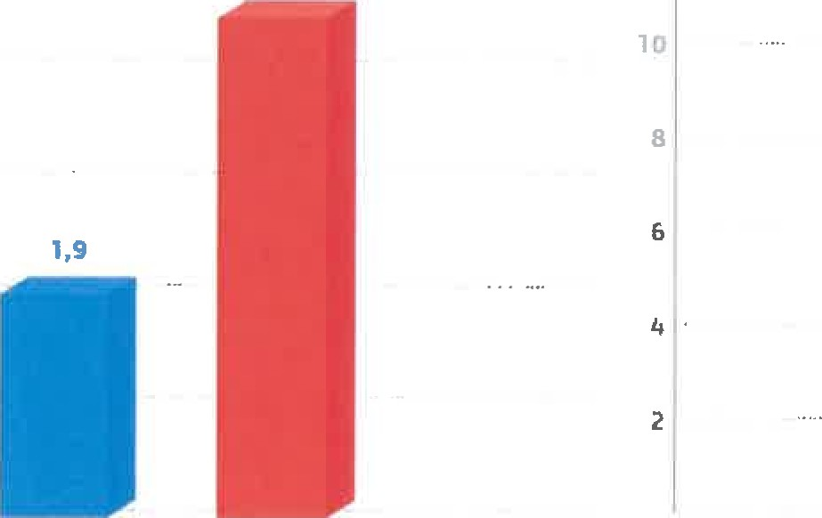
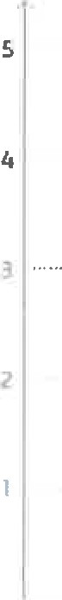 4,37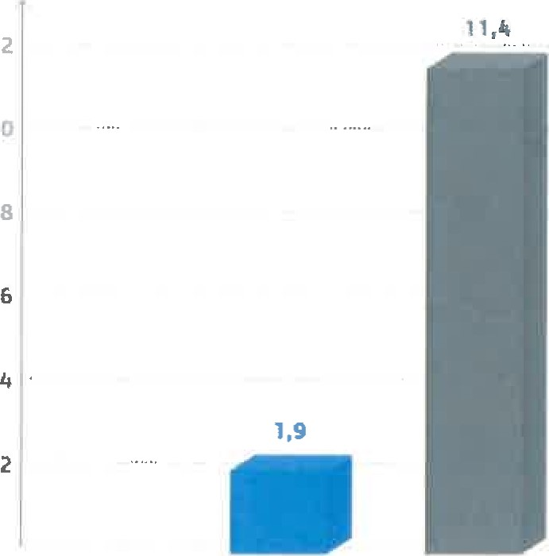
12
10
CLEANL.IFE jiné permanentní povrchové úpravg B CLEANLIFE a běžné disperze
OCHRANA PRO VAŠE PODLAHY
CLEANLIFE speciální permanentní povrchové úpravy trvale chrání Vaši podlahu před otěrem, poškozením a bakteriální kontaminací.
LZE POUŽÍT NA:
vinyl kaučuk linoleum marmoleum keramická dlažba lité epoxidové a PU podlahy podlahy z pohledové stěrky

Město,
006, +420

